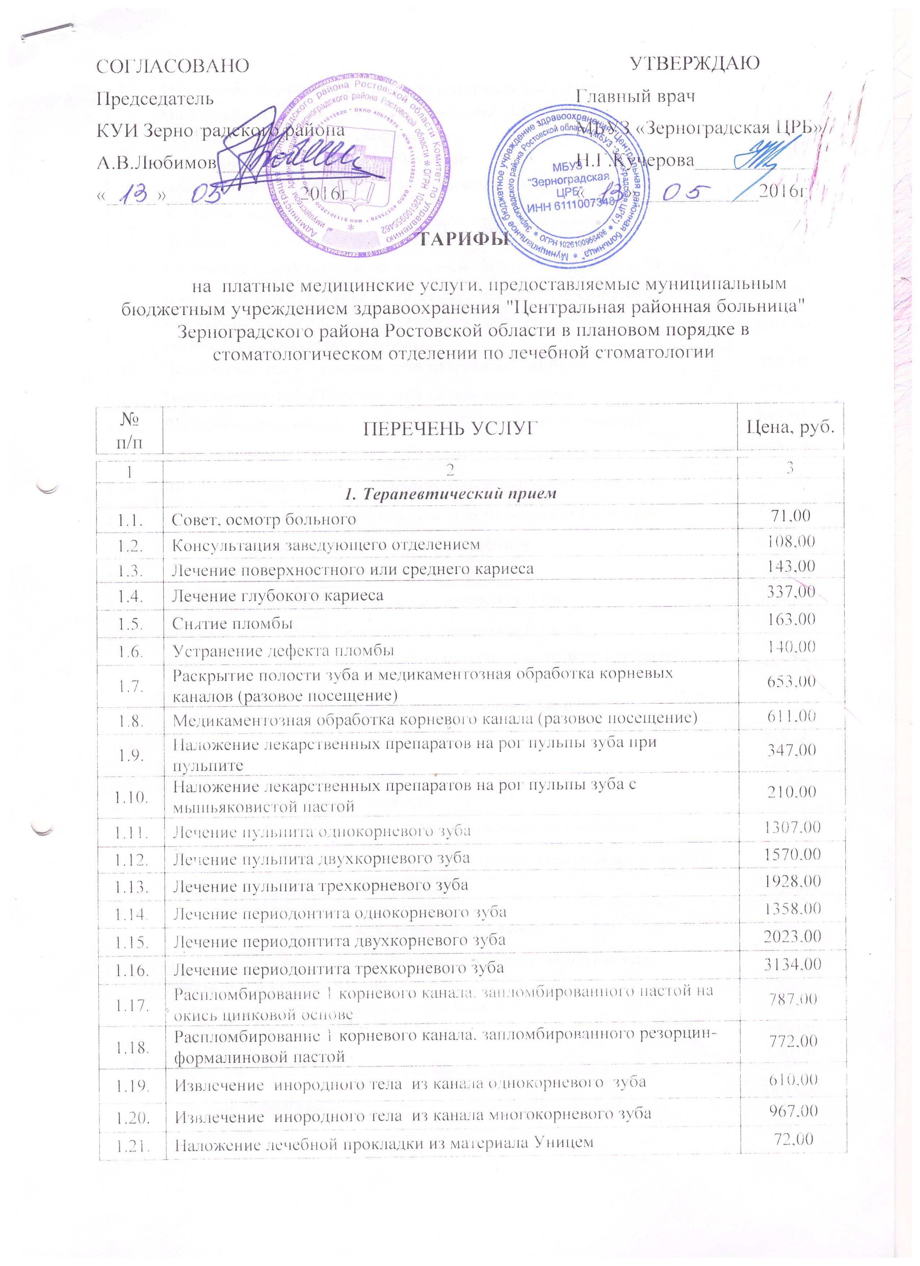

СОГЛАСОВАНО УТВЕРЖДАЮ
Председатель Главный врач
КУИ Зерноградского района МБУЗ «Зерноградская ЦРБ»
А.В.Любимов_____________ Н.Г.Кучерова____________
«_____»_____________2016г «____»____________2016г

ТАРИФЫ

на платные медицинские услуги, предоставляемые муниципальным бюджетным учреждением здравоохранения "Центральная районная больница" Зерноградского района Ростовской области в плановом порядке в стоматологическом отделении по лечебной стоматологии

№ п/п | ПЕРЕЧЕНЬ УСЛУГ | Цена, руб.

1 | 2 | 3
 | 1. Терапевтический прием
1.1. | Совет, осмотр больного | 71,00
1.2. | Консультация заведующего отделением | 108,00
1.3. | Лечение поверхностного или среднего кариеса | 143,00
1.4. | Лечение глубокого кариеса | 337,00
1.5. | Снятие пломбы | 163,00
1.6. | Устранение дефекта пломбы | 140,00
1.7. | Раскрытие полости зуба и медикаментозная обработка корневых каналов (разовое посещение) | 653,00
1.8. | Медикаментозная обработка корневого канала (разовое посещение) | 611,00
1.9. | Наложение лекарственных препаратов на рог пульпы зуба при пульпите | 347,00
1.10. | Наложение лекарственных препаратов на рог пульпы зуба с мышьяковистой пастой | 210,00
1.11. | Лечение пульпита однокорневого зуба | 1307,00
1.12. | Лечение пульпита двухкорневого зуба | 1570,00
1.13. | Лечение пульпита трехкорневого зуба | 1928,00
1.14. | Лечение периодонтита однокорневого зуба | 1358,00
1.15. | Лечение периодонтита двухкорневого зуба | 2023,00
1.16. | Лечение периодонтита трехкорневого зуба | 3134,00
1.17. | Распломбирование 1 корневого канала, запломбированного пастой на окись цинковой основе | 787,00
1.18. | Распломбирование 1 корневого канала, запломбированного резорцин-формалиновой пастой | 772,00
1.19. | Извлечение инородного тела из канала однокорневого зуба | 610,00
1.20. | Извлечение инородного тела из канала многокорневого зуба | 967,00
1.21. | Наложение лечебной прокладки из материала Уницем | 72,00
1.22. | Наложение лечебной прокладки из материала Бейз Лайн | 91,00
1.23. | Наложение лечебной прокладки из материала Бейз ит | 517,00
1.24. | Реставрационная система Веридент | 1019,00
1.25. | Наложение одной пломбы из Компосайт | 460,00
1.26. | Пломбирование 1 корневых каналов пастой Эндовит | 434,00
1.27. | Установка анкерного штифта | 1004,00
1.28. | Наложение одной пломбы из Эвикрола | 370,00
1.29 | Наложение одной пломбы из материала Эстелайт сигма 1/3 зуба | 2519,00
1.30. | Наложение одной пломбы из материала Эстелайт сигма 1/2 зуба | 2941,00
1.31. | Наложение одной пломбы из материала Эстелайт сигма светоотвержения свыше 1/2 зуба | 3175,00
1.32. | Восстановление 1/3 коронки зуба материалом Эвикрол | 356,00
1.33. | Восстановление 1/2 коронки зуба материалом Эвикрол | 421,00
1.34. | Восстановление свыше 1/2 коронки зуба материалом Эвикрол | 667,00
1.35. | Восстановление 1/3 коронки зуба материалом Компалайт | 608,00
1.36. | Восстановление свыше 1/2 коронки зуба материалом Компалайт | 641,00
1.37. | Восстановление свыше 1/2 коронки зуба материалом Компалайт | 690,00
1.38. | Пломбирование корневых каналов форедентом | 355,00
1.39. | Пломба 1 канала гуттаперчевыми штифтами | 582,00
1.40. | Наложение лечебной прокладки из материала Лайф | 92,00
1.41. | Наложение лечебной прокладки из материала Base. It | 360,00
1.42. | Наложение лечебной прокладки из материала светового отражения Ионосит Basiliner - компомер | 845,00
 | 2. Пародонтологический прием
2.1. | Оформление первичного больного у пародонтолога | 215,00
2.2. | Обучение гигиене полости рта | 188,00
2.3. | Покрытие фтор - лаком 1 челюсти | 116,00
2.4. | Удаление зубного камня всех зубов механическим способом | 840,00
2.5. | Лечение СОПР (орошение, аппликация лекарственными средствами) | 239,00
2.6. | Наложение твердеющих повязок | 73,00
 | 3. Хирургический прием
3.1. | Осмотр первичного хирургического больного с заболеванием пародонта и периодонтитом | 198,00
3.2. | Осмотр повторного хирургического больного | 79,00
3.3. | Удаление зуба простое | 386,00
3.4. | Удаление зуба сложное | 850,00
3.5. | Удаление зуба с отслаиванием слизисто надкостного лоскута выпоклого фрагмента | 1096,00
3.6. | Операция (иссечение доброкачественного новообразования мягких тканей полости рта) | 836,00
3.7. | Цистотомия с резекцией верхушки корня зуба | 926,00
3.8. | Цистотомия без резекции верхушки корня зуба | 790,00
3.9. | Вскрытие абсцесса | 788,00
3.10. | Операция иссечения капюшона слизистой | 590,00
3.11. | Перевязка после сложного хирургического вмешательства | 421,00
3.12. | Перевязка после удаления зуба (медикаментозная обработка лунки зуба) | 374,00
3.13 | Лечение периостита | 674,00
3.14. | Лечение альвеолита | 558,00
3.15. | Операция удаления экзостоза, остеофита | 790,00
3.16. | Шинирование челюстных суставов при травмах | 1279,00
3.17. | Перевязка гнойной раны | 336,00
3.18. | Перевязка чистой раны | 199,00
3.19. | Инъекция ультракаионом | 165,00
3.20. | Инъекция лидокаином | 101,00
3.21. | Пункция кисты, гематомы | 155,00
3.22. | Внеротовая проводниковая блокада ветвей тройничного нерва | 198,00
3.23. | Тампонирование лунки альвожилом | 242,00
3.24. | Заполнение лунки Этил - коллагеном | 185,00

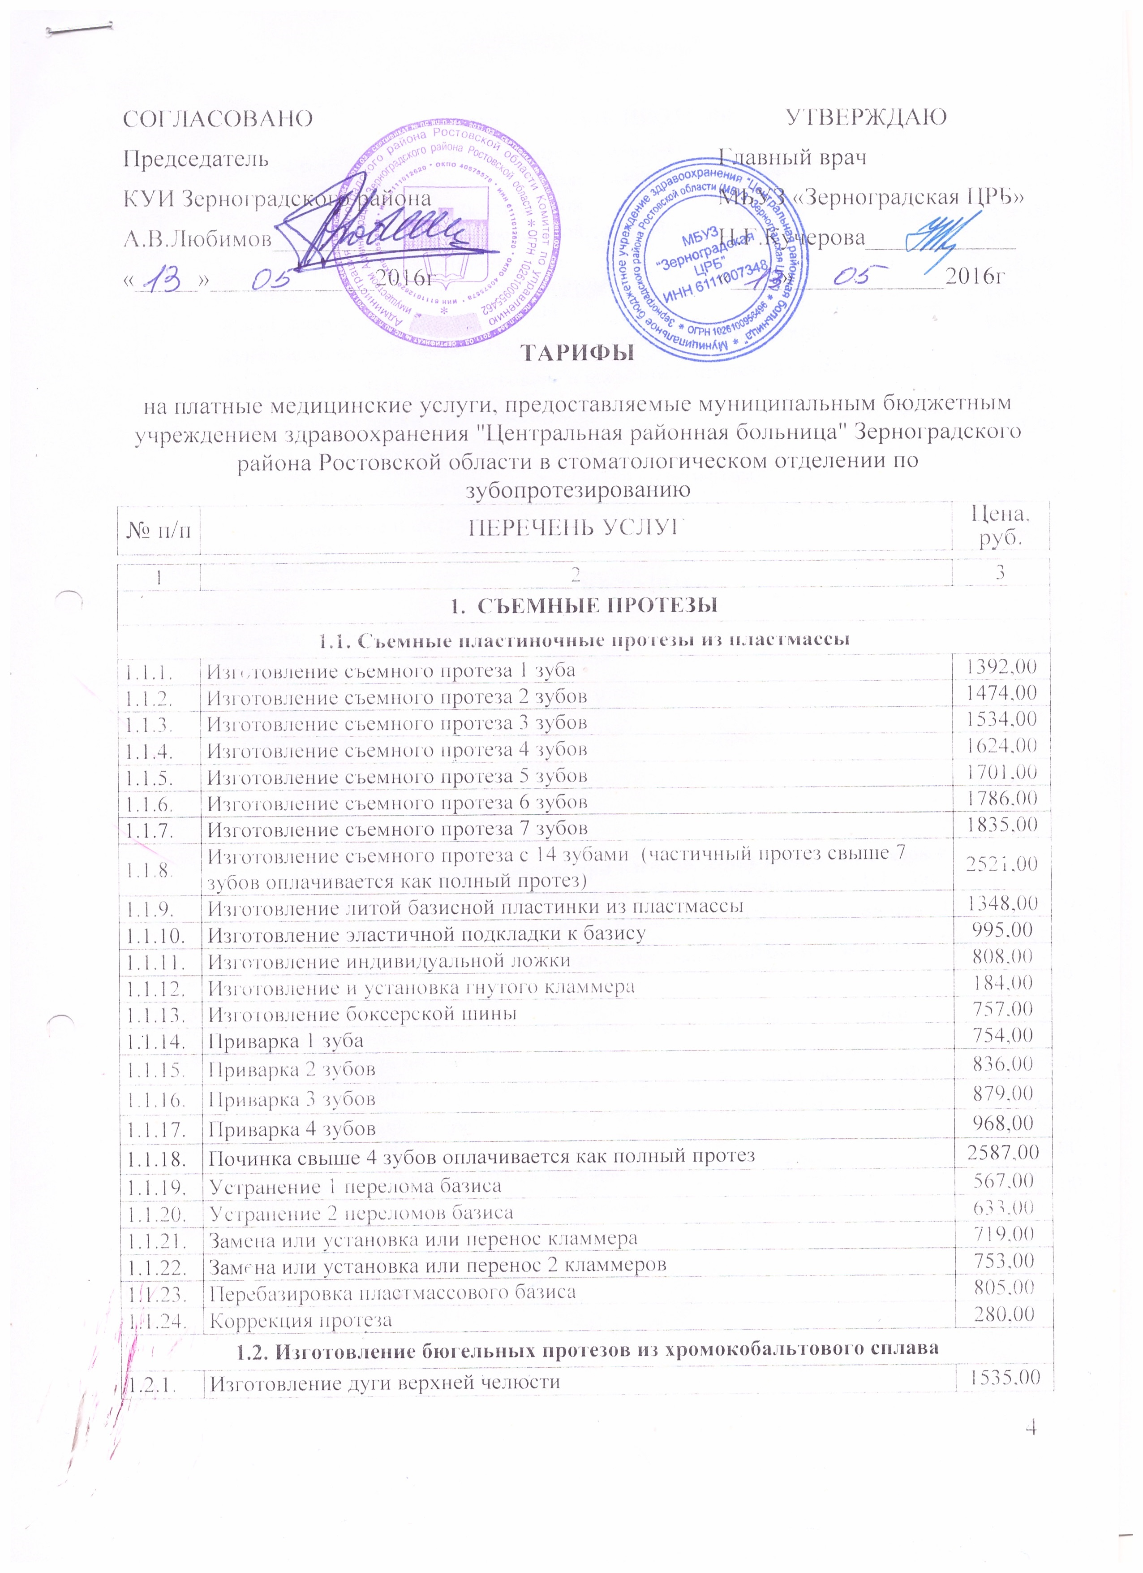

СОГЛАСОВАНО УТВЕРЖДАЮ
Председатель Главный врач
КУИ Зерноградского района МБУЗ «Зерноградская ЦРБ»
А.В.Любимов_____________ Н.Г.Кучерова____________
«_____»_____________2016г «____»____________2016г

ТАРИФЫ

на платные медицинские услуги, предоставляемые муниципальным бюджетным учреждением здравоохранения "Центральная районная больница" Зерноградского района Ростовской области в стоматологическом отделении по зубопротезированию
№ п/п | ПЕРЕЧЕНЬ УСЛУГ | Цена, руб.

1 | 2 | 3
1. СЪЕМНЫЕ ПРОТЕЗЫ
1.1. Съемные пластиночные протезы из пластмассы
1.1.1. | Изготовление съемного протеза 1 зуба | 1392,00
1.1.2. | Изготовление съемного протеза 2 зубов | 1474,00
1.1.3. | Изготовление съемного протеза 3 зубов | 1534,00
1.1.4. | Изготовление съемного протеза 4 зубов | 1624,00
1.1.5. | Изготовление съемного протеза 5 зубов | 1701,00
1.1.6. | Изготовление съемного протеза 6 зубов | 1786,00
1.1.7. | Изготовление съемного протеза 7 зубов | 1835,00
1.1.8. | Изготовление съемного протеза с 14 зубами (частичный протез свыше 7 зубов оплачивается как полный протез) | 2521,00
1.1.9. | Изготовление литой базисной пластинки из пластмассы | 1348,00
1.1.10. | Изготовление эластичной подкладки к базису | 995,00
1.1.11. | Изготовление индивидуальной ложки | 808,00
1.1.12. | Изготовление и установка гнутого кламмера | 184,00
1.1.13. | Изготовление боксерской шины | 757,00
1.1.14. | Приварка 1 зуба | 754,00
1.1.15. | Приварка 2 зубов | 836,00
1.1.16. | Приварка 3 зубов | 879,00
1.1.17. | Приварка 4 зубов | 968,00
1.1.18. | Починка свыше 4 зубов оплачивается как полный протез | 2587,00
1.1.19. | Устранение 1 перелома базиса | 567,00
1.1.20. | Устранение 2 переломов базиса | 633,00
1.1.21. | Замена или установка или перенос кламмера | 719,00
1.1.22. | Замена или установка или перенос 2 кламмеров | 753,00
1.1.23. | Перебазировка пластмассового базиса | 805,00
1.1.24. | Коррекция протеза | 280,00
1.2. Изготовление бюгельных протезов из хромокобальтового сплава
1.2.1. | Изготовление дуги верхней челюсти | 1535,00
1.2.2. | Изготовление дуги нижней челюсти | 1528,00
 | 2. НЕСЪЕМНЫЕ ПРОТЕЗЫ
2.1. | Изготовление коронки штампованной стальной | 979,00
2.2. | Изготовление коронки штампованной стальной с облицовкой | 1295,00
2.3. | Изготовление коронки пластмассовой | 1146,00
2.4. | Изготовление коронки пластмассовой со штифтом | 1156,00
2.5. | Изготовление полукоронки из стали | 862,00
2.6. | Изготовление полукоронки со штифтом | 1358,00
2.7. | Изготовление зуба литого из стали | 686,00
2.8. | Изготовление зуба литого из стали с пластмассовой фасеткой | 1094,00
2.9. | Изготовление зуба пластмассового в несъемном протезе из пластмассы | 880,00
2.10. | Изготовление лапки в мостовидном протезе | 513,00
2.11. | Изготовление вкладки литой | 719,00
2.12. | Изготовление вкладки культевой из стали со штифтом | 741,00
2.13. | Восстановление пластмассовой облицовки коронки или фасетки | 465,00
2.14. | Спайка деталей | 306,00
 | 3. ПРОЧИЕ РАБОТЫ
3.1. | Снятие старой коронки | 152,00
3.2. | Снятие старой коронки штампованной | 138,00
3.3. | Снятие слепка из материала (кроме гипса) | 197,00
3.4. | Фиксация коронки на цемент (1коронка) | 72,00
3.5. | Осмотр больного и консультация | 51,00
3.6. | Вызов на дом: первичный | 362,00
3.7. | Вызов на дом: повторный | 275,00
 | 4. Дополнительные работы при изготовлении зубных протезов с защитно-декоративным покрытием (МЗП - композит, МЗП - биод)
4.1. | Дополнительная обработка коронки стальной, коронки бугельной под МЗП | 145,00
4.2. | Дополнительная обработка коронки с пластмассовой облицовкой под МЗП | 187,00
4.3. | Спайка стальных коронок | 72,00
4.4. | Дополнительная обработка зуба литого, зуба штифтового, накладки окклюзионной под МЗП | 139,00
4.5. | Дополнительная обработка зуба литого с пластмассовой фасеткой под МЗП | 148,00
4.6. | Дополнительная обработка вкладки литой в цельнолитном мостовидном протезе под МЗП | 155,00
4.7. | Дополнительная обработка кламмера гнутого под МЗП | 94,00
4.8. | Анестезия с использованием лидокаина | 67,00

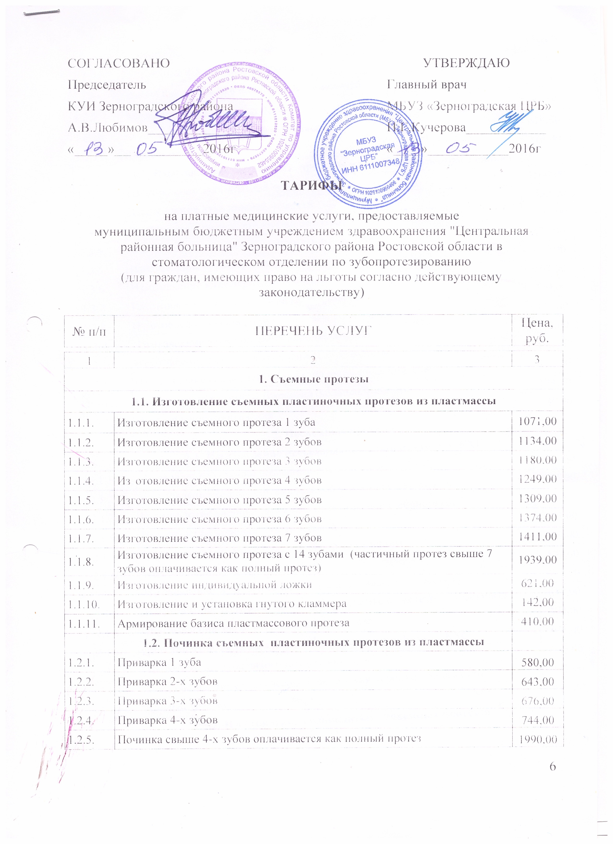

СОГЛАСОВАНО УТВЕРЖДАЮ
Председатель Главный врач
КУИ Зерноградского района МБУЗ «Зерноградская ЦРБ»
А.В.Любимов_____________ Н.Г.Кучерова____________
«_____»_____________2016г «____»____________2016г

ТАРИФЫ

на платные медицинские услуги, предоставляемые
муниципальным бюджетным учреждением здравоохранения "Центральная районная больница" Зерноградского района Ростовской области в стоматологическом отделении по зубопротезированию
(для граждан, имеющих право на льготы согласно действующему законодательству)

№ п/п | ПЕРЕЧЕНЬ УСЛУГ | Цена, руб.

1 | 2 | 3
1. Съемные протезы
1.1. Изготовление съемных пластиночных протезов из пластмассы
1.1.1. | Изготовление съемного протеза 1 зуба | 1071,00
1.1.2. | Изготовление съемного протеза 2 зубов | 1134,00
1.1.3. | Изготовление съемного протеза 3 зубов | 1180,00
1.1.4. | Изготовление съемного протеза 4 зубов | 1249,00
1.1.5. | Изготовление съемного протеза 5 зубов | 1309,00
1.1.6. | Изготовление съемного протеза 6 зубов | 1374,00
1.1.7. | Изготовление съемного протеза 7 зубов | 1411,00
1.1.8. | Изготовление съемного протеза с 14 зубами (частичный протез свыше 7 зубов оплачивается как полный протез) | 1939,00
1.1.9. | Изготовление индивидуальной ложки | 621,00
1.1.10. | Изготовление и установка гнутого кламмера | 142,00
1.1.11. | Армирование базиса пластмассового протеза | 410,00
 | 1.2. Починка съемных пластиночных протезов из пластмассы
1.2.1. | Приварка 1 зуба | 580,00
1.2.2. | Приварка 2-х зубов | 643,00
1.2.3. | Приварка 3-х зубов | 676,00
1.2.4. | Приварка 4-х зубов | 744,00
1.2.5. | Починка свыше 4-х зубов оплачивается как полный протез | 1990,00
1.2.6. | Устранение 1 перелома базиса | 436,00
1.2.7. | Устранение 2-х переломов базиса | 487,00
1.2.8. | Замена или установка или перенос 1 кламмера | 553,00
1.2.9. | Замена или установка или перенос 2-х кламмеров | 593,00
1.2.10. | Перебазировка пластмассового базиса | 619,00
1.2.11. | Коррекция протеза | 215,00
1.3. Изготовление бюгельных протезов из хромокобольтового сплава
1.3.1. | Изготовление дуги верхней челюсти | 3504,00
1.3.2. | Изготовление дуги нижней челюсти | 3432,00
1.3.3. | Изготовление базиса литого (вместо дуги) | 2744,00
1.3.4. | Изготовление литого зуба в бюгельном протезе | 473,00
1.3.5. | Изготовление кламмера опорно-удерживающего | 439,00
1.3.6. | Изготовление кламмера одноплечевого | 493,00
1.3.7. | Изготовление кламмера Роуча (Т- образного) | 579,00
1.3.8. | Изготовление кламмера многозвеньевого (1 звено) | 329,00
1.3.9. | Изготовление лапки опорной дополнительной | 233,00
1.3.10. | Изготовление петли для крепления с пластмассой | 193,00
1.3.11. | Изготовление седла (петли) для крепления с пластмассой | 402,00
1.3.12. | Изготовление кламмера Джексона (кольцеобразного) | 334,00
1.3.13. | Изготовление ответвления | 180,00
2. Несъемные протезы
2.1. Изготовление несъемных протезов из стали и КХС
2.1.1. | Изготовление коронки штампованной стальной | 753,00
2.1.2. | Изготовление коронки штампованной стальной с бюгельной | 786,00
2.1.3. | Изготовление коронки штампованной стальной с облицовкой | 996,00
2.1.4. | Изготовление коронки пластмассовой | 882,00
2.1.5. | Изготовление коронки пластмассовой со штифтом | 929,00
2.1.6. | Изготовление зуба литого из стали | 527,00
2.1.7. | Изготовление зуба литого из стали с пластмассовой фасеткой | 907,00
2.1.8. | Изготовление зуба пластмассового в несъемном протезе из пластмассы | 677,00
2.1.9. | Изготовление лапки в мостовидном протезе | 394,00
2.1.10. | Изготовление вкладки культевой из стали со штифтом из КХС | 571,00
2.1.11. | Изготовление зуба литого штифтового из КХС | 785,00
2.1.12. | Восстановление пластмассовой облицовки коронки или фасетки | 357,00
2.1.13. | Спайка деталей | 235,00
2.2. Изготовление цельнолитых несъемных протезов
2.2.1. | Изготовление коронки литой из стали | 974,00
2.2.2. | Изготовление коронки литой из хромокобальтового сплава | 974,00
2.2.3. | Изготовление коронки или зуба металлопластмассового | 3764,00
2.2.4. | Изготовление зуба литого из хромокобальтового сплава с облицовкой | 1218,00
2.2.5. | Изготовление зуба литого из хромокобальтового сплава | 848,00
3. Прочие работы
3.1. | Снятие старой коронки | 117,00
3.2. | Снятие старой коронки штампованной | 106,00
3.3. | Снятие слепка из слепочной массы альгинального ряда | 151,00
3.4. | Изготовление диагностических моделей (1 пара) | 310,00
3.5. | Двухслойный оттиск | 366,00
3.6. | Фиксация коронки на цемент (1коронка) | 55,00
3.7. | Осмотр больного и консультация | 56,00
3.8. | Повторный осмотр больного и консультация | 52,00

